量化交易系统QuantGee

项目设计文档（迭代二）

学 院：南京大学软件学院

成 员：王友运 王雪 赵德宇卞纯源

完成日期：2017年3月4日

目录

引言： 3

系统的分层架构 4

系统的架构设计 6

logicservice接口规范： 7

dataDao接口规范 8

VO、PO数据规范 8

**更新历史：**

|  |  |  |  |
| --- | --- | --- | --- |
| **修改人员** | **日期** | **变更原因** | **版本号** |
| 全体成员 | 2017.3.4 | 最初草稿 | V1.0草稿 |

# 引言：

|  |  |
| --- | --- |
| 内容和说明 |  |
| **编写目的** | 本文档提供QuantGee股票数据分析系统的软件架构概览，采用若干架构视图描述系统的不同方面，以便表示构造系统所需要的重要架构决策 |
| **对象与范围** | 本文档的读者是软工小队团队内部的开发和管理人员，参考了《软件工程与计算卷三》，用于指导下一循环的代码开发和测试工作 |
| **参考文档** | 《QuantGee需求规格说明书》 |
| **名词与术语** |  |

# 系统的分层架构

系统划分为以下3个逻辑层次。

1. 表示层：用于前台界面展示。
2. 业务层：包含业务控制和逻辑的层次。
3. 数据层：定义和存储系统中相关数据的层次。

业务逻辑相关组件

业务层

界面部分，包括普通UI

出错和配置界面

表示层

数据层

持久化数据；数据基本

读/写逻辑

系统可以部署在以下3个物理层次。

1. 访问层：用于用户访问系统的层次。
2. 业务层：部署业务控制和逻辑的层次。
3. 数据层：部署和存储系统中相关数据的层次。

数据库服务器

业务服务器

客户端

用户

访问层

业务层

数据层

# 系统的架构设计

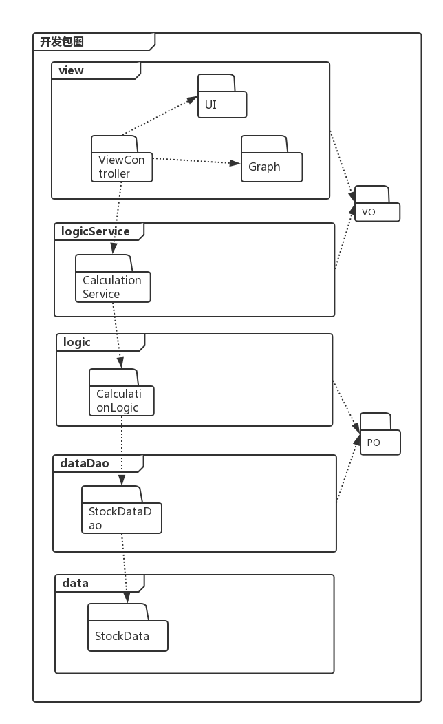

## logicservice接口规范：

|  |  |  |
| --- | --- | --- |
| CalculationService接口信息 | | |
| CalculationService.  getKLineInfo | 语法 | ArrayList<KLineVO>getKLineInfo(DatestartDate, Date endDate, String stockID) |
|  | 根据开始日期，结束日期和股票编号绘画k线图 |
| CalculationService.  getAverageLineInfo | 语法 | ArrayList<AverageLineVO>getAverageLineInfo(Date startDate, Date endDate, AverageLineTypeaverageLine, Type, String stockID) |
|  | 根据开始日期、结束日期、时间间隔和股票编号绘画均线图图 |
| CalculationService.  getIncrease  OrDecreaseRateInfo | 语法 | ArrayList<IncreaseOrDecrease  RateVO>getIncrease  OrDecreaseRate(Date date) |
|  | 根据日期获取股票市场涨跌幅信息 |
| CalculationService.  getStockInfo | 语法 | StockVOgetStockInfo(String stockID) |
|  | 根据股票编号获取股票信息 |
| CalculationService.  getMarketInfo | 语法 | MarketInfoVOgetMarketInfo(Date data) |
|  | 根据时间获取股票市场行情数据 |

## dataDao接口规范

|  |  |  |
| --- | --- | --- |
| StockDataDao接口信息 | | |
| StockDataDao.  getStockData | 语法 | StockPOgetStockPO(String date, String stockID) |
|  | 根据指定时间和股票编号获取股票信息 |
| StockDataDao .get  StockPOsBy  TimeInterval | 语法 | ArrayList<StockPO>getStockPOsByTimeInterval(String date, String stockID) |
|  | 根据指定开始时间和结束时间和股票编号获取信息 |

## VO、PO数据规范

|  |  |  |
| --- | --- | --- |
| KLineVO | kLineX | 横坐标 |
| upperShadow | 上影线值 |
| lowerShadow | 下影线值 |
| maxValue | 最高值 |
| minValue | 最低值 |
| AverageLineVO | averageLineX | 横坐标（时间） |
| averageLineY | 纵坐标（均值） |
| IncreaseOr  DecreaseRateVO | rateX | 涨跌幅柱状图横坐标 |
| rateY | 涨跌幅柱状图纵坐标 |
| StockVO | stockCode | 股票代码 |
| stockName | 股票名称 |
| stockMarket | 市场名称 |
| minValue | 最低值 |
| maxValue | 最高值 |
| inOrDecreaseRate | 涨幅／跌幅 |
| closePrice | 收盘价 |
| logarithmYield | 对数收益率 |
| logarithm YieldVariance | 对数收益率方差 |
| MarketInfoVO | volume | 当日总成交量 |
| limitUpNum | 涨停股票数 |
| limitDownNum | 跌停股票数 |
| greaterThan  FiveNum | 开盘‐收盘大于5%*上一个交易日收盘价的股票个数 |
| lessThanFiveNum | 开盘‐收盘小于‐5%*上一个交易日收盘价的股票个数 |
| StockPO | date | 日期 |
| openPrice | 开盘指数 |
| maxValue | 最高指数 |
| minValue | 最低指数 |
| closePrice | 收盘指数 |
| volume | 成交量 |
| ADJ | 复权后的收盘指数 |
| stockCode | 股票代码 |
| stockName | 股票名称 |
| stockMarket | 市场名称 |